Недељко Попадић
„И Дунав је добар,
мада није Нил...
Уплашићу аласе”,
рече ________________.

„Овде је већ досадно.
Мени предлог прија”,
изговори лукава,
срећна тета __________.

„Можда сам ја глупа,
али чему журка
ако није присутна
и госпођа ____________”.

Али тад одједном
жагор нагло преста.
Ноћни чувар викну:
„Сви на своја _________!”

„Хајдемо у Кошутњак,
простран је и зелен.
Повешћу и лане!”
рече тата _____________.

„Шта се то дешава?
Какав је то звук?
Чекајте и мене!”
Замоли их ____________.

Када нас ухвате,
пребиће нам ребра!
Ал’ кренућу и ја!”,
мирно рече ___________.

„Ја ћу вас предводити!”,
тад повиси тон
бар пет тона тежак
један велик ___________.

Предлог
„Предлажем свима”,
рече мајмун Трта,
„да бежимо ноћас
из зоолошког _______”.

Када је то чуо,
одушевљен сав,
из кавеза одмах
искочи и ____________.

„Признајем и ја сам
овде дуго чамила.
Хоћу на Теразије”,
одговори ____________.

1. Шта мислиш, зашто животиње хоће да побегну из зоолошког врта?

_______________________________________________________________

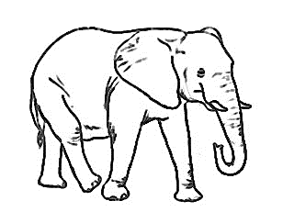
2. Заокружи животиње које се не помињу у песми:
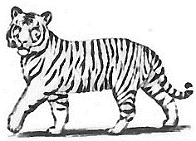
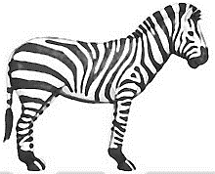
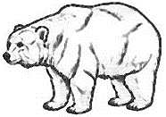
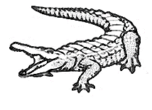

3. Београд има: а) Теразије, б) Кошутњак, в) Дунав, г) Нил.

4. Која је једина птица у овој песми? _______________________________

5. Шта је све потребно за журку? __________________________________

_______________________________________________________________

6. Препиши у свесци песму са допуњеним речима.
Недељко Попадић
„И Дунав је добар,
мада није Нил...
Уплашићу аласе”,
рече ________________.

„Овде је већ досадно.
Мени предлог прија”,
изговори лукава,
срећна тета __________.

„Можда сам ја глупа,
али чему журка
ако није присутна
и госпођа ____________”.

Али тад одједном
жагор нагло преста.
Ноћни чувар викну:
„Сви на своја _________!”

„Хајдемо у Кошутњак,
простран је и зелен.
Повешћу и лане!”
рече тата _____________.

„Шта се то дешава?
Какав је то звук?
Чекајте и мене!”
Замоли их ____________.

Када нас ухвате,
пребиће нам ребра!
Ал’ кренућу и ја!”,
мирно рече ___________.

„Ја ћу вас предводити!”,
тад повиси тон
бар пет тона тежак
један велик ___________.

Предлог
„Предлажем свима”,
рече мајмун Трта,
„да бежимо ноћас
из зоолошког _______”.

Када је то чуо,
одушевљен сав,
из кавеза одмах
искочи и ____________.

„Признајем и ја сам
овде дуго чамила.
Хоћу на Теразије”,
одговори ____________.

1. Шта мислиш, зашто животиње хоће да побегну из зоолошког врта?

_______________________________________________________________

2. Заокружи животиње које се не помињу у песми:

3. Београд има: а) Теразије, б) Кошутњак, в) Дунав, г) Нил.

4. Која је једина птица у овој песми? _______________________________

5. Шта је све потребно за журку? __________________________________

_______________________________________________________________

6. Препиши у свесци песму са допуњеним речима.
Nedeljko Popadić
„I Dunav je dobar,
mada nije Nil...
Uplašiću alase”,
reče ________________.

„Ovde je već dosadno.
Meni predlog prija”,
izgovori lukava,
srećna teta __________.

„Možda sam ja glupa,
ali čemu žurka
ako nije prisutna
i gospođa ____________”.

Ali tad odjednom
žagor naglo presta.
Noćni čuvar viknu:
„Svi na svoja _________!”

„Hajdemo u Košutnjak,
prostran je i zelen.
Povešću i lane!”
reče tata _______________.

„Šta se to dešava?
Kakav je to zvuk?
Čekajte i mene!”
Zamoli ih ______________.

Kada nas uhvate,
prebiće nam rebra!
Al’ krenuću i ja!”,
mirno reče _____________.

„Ja ću vas predvoditi!”,
tad povisi ton
bar pet tona težak
jedan velik _____________.

Predlog
„Predlažem svima”,
reče majmun Trta,
„da bežimo noćas
iz zoološkog _________”.

Kada je to čuo,
oduševljen sav,
iz kaveza odmah
iskoči i ______________.

„Priznajem i ja sam
ovde dugo čamila.
Hoću na Terazije”,
odgovori ____________.

1. Šta misliš, zašto životinje hoće da pobegnu iz zoološkog vrta?

_______________________________________________________________

2. Zaokruži životinje koje se ne pominju u pesmi:
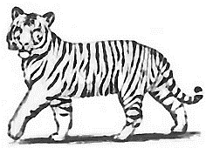

3. Beograd ima: a) Terazije, b) Košutnjak, v) Dunav, g) Nil.

4. Koja je jedina ptica u ovoj pesmi? _________________________________

5. Šta je sve potrebno za žurku? _____________________________________

_______________________________________________________________

6. Prepiši ćirilicom u svesci pesmu sa dopunjenim rečima.
Nedeljko Popadić
„I Dunav je dobar,
mada nije Nil...
Uplašiću alase”,
reče ________________.

„Ovde je već dosadno.
Meni predlog prija”,
izgovori lukava,
srećna teta __________.

„Možda sam ja glupa,
ali čemu žurka
ako nije prisutna
i gospođa ____________”.

Ali tad odjednom
žagor naglo presta.
Noćni čuvar viknu:
„Svi na svoja _________!”

„Hajdemo u Košutnjak,
prostran je i zelen.
Povešću i lane!”
reče tata _______________.

„Šta se to dešava?
Kakav je to zvuk?
Čekajte i mene!”
Zamoli ih ______________.

Kada nas uhvate,
prebiće nam rebra!
Al’ krenuću i ja!”,
mirno reče _____________.

„Ja ću vas predvoditi!”,
tad povisi ton
bar pet tona težak
jedan velik _____________.

Predlog
„Predlažem svima”,
reče majmun Trta,
„da bežimo noćas
iz zoološkog _________”.

Kada je to čuo,
oduševljen sav,
iz kaveza odmah
iskoči i ______________.

„Priznajem i ja sam
ovde dugo čamila.
Hoću na Terazije”,
odgovori ____________.

1. Šta misliš, zašto životinje hoće da pobegnu iz zoološkog vrta?

_______________________________________________________________

2. Zaokruži životinje koje se ne pominju u pesmi:

3. Beograd ima: a) Terazije, b) Košutnjak, v) Dunav, g) Nil.

4. Koja je jedina ptica u ovoj pesmi? _________________________________

5. Šta je sve potrebno za žurku? _____________________________________

_______________________________________________________________

6. Prepiši ćirilicom u svesci pesmu sa dopunjenim rečima.

